LA SUSPENSION AUTOMOBILE

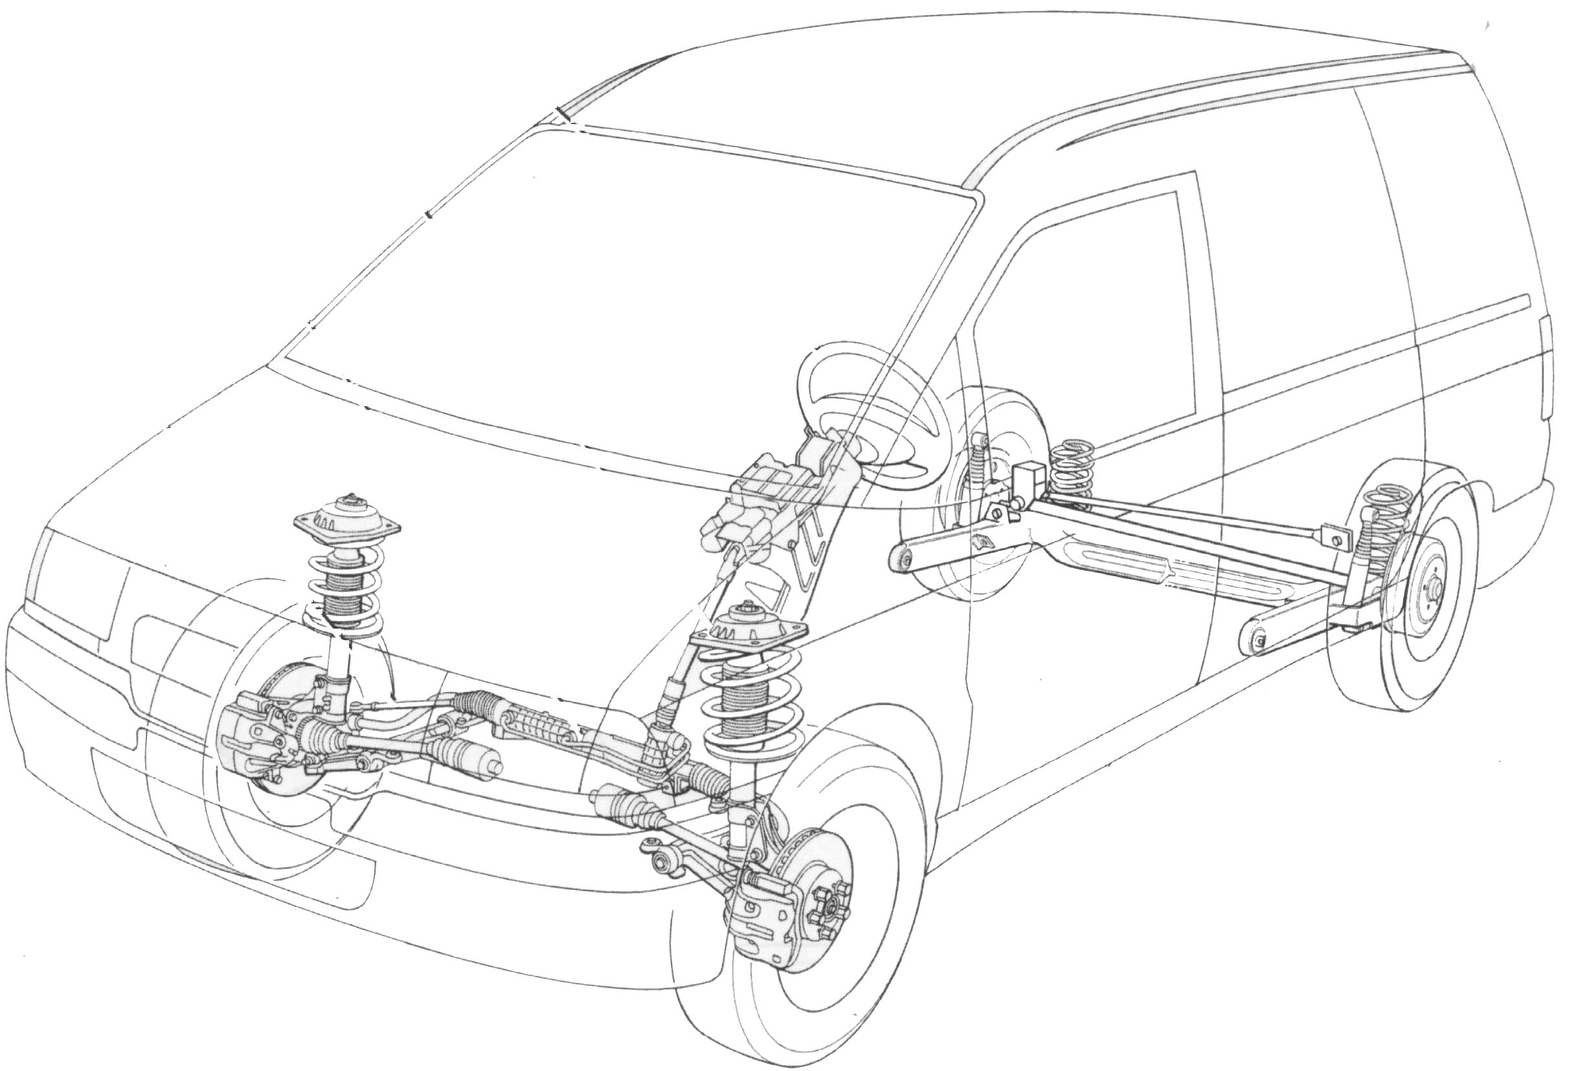
- Etude du vehiculE

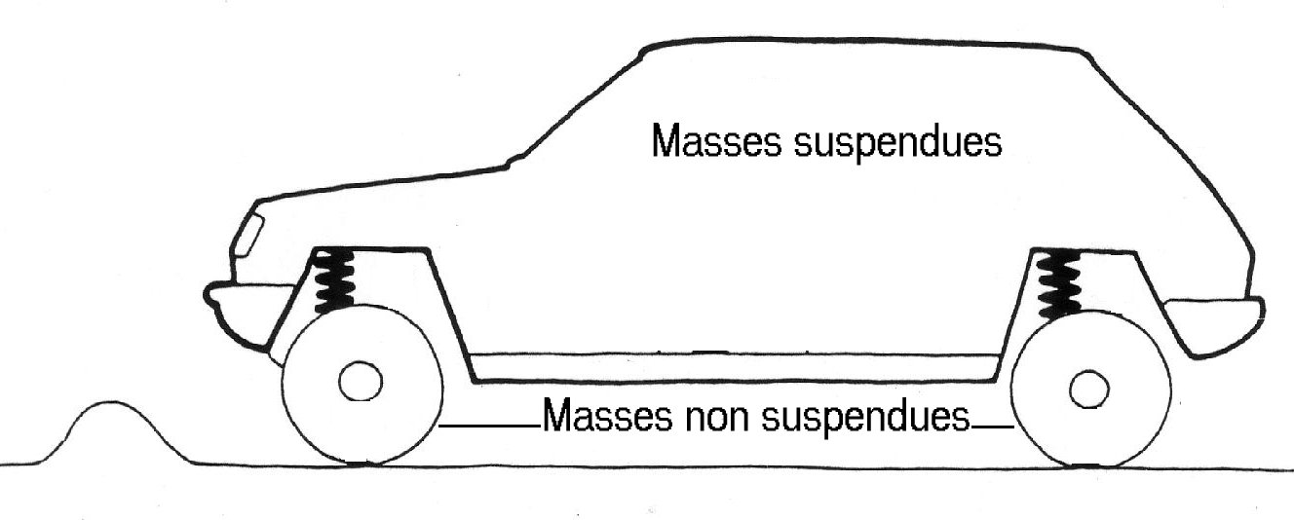
- Composition du système:
Le véhicule est composé de :
- Masses suspendues (celles dont le poids est supporté par les amortisseurs (caisse, moteur, transmissions…)
- Masses non suspendues (le poids n’est pas supporté directement par les amortisseurs mais les effets dynamiques sont absorbés par la suspension (due à leur inertie) (moyeux, freins, roues….)

- Fonctionnement (rappel)

Un système de suspension est censé fournir la sûreté et le confort aux les occupants.

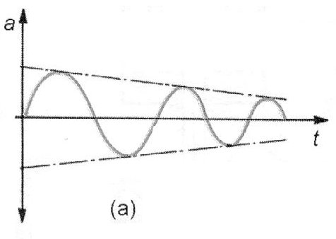
Quand un véhicule rencontre une irrégularité de surface, le pneu se déforme et la suspension se déplace.
Une partie de l'énergie provoquée par la perturbation est absorbée dans le pneu, de l'énergie est absorbée dans l'amortisseur, et le reste de l'énergie est dissipé dans le ressort.

Le ressort libère alors cette énergie comme oscillation atténuée.

Un amortisseur, ou une jambe d’amortisseur est un mécanisme hydraulique placé entre les masses suspendues et les masses non suspendues pour absorber l'énergie cinétique engendrée dans le système par les irrégularités de surface de la route.

- Les amortisseurs fournissent les caractéristiques désirées de comportement dynamique, mais jouent également un rôle principal en gardant un bon contact entre le pneu et la route, ce qui est essentiel pour le contrôle du véhicule et la sécurité.

- Les amortisseurs maîtrisent la vibration et améliorent le contrôle et la réponse à la charge.

Un bon système de suspension gardera toutes les roues en contact avec la surface de la route et permettra au conducteur de garder le véhicule sous contrôle de manière satisfaisante.
Les choix techniques (exemple Koni) | ______

 |  | 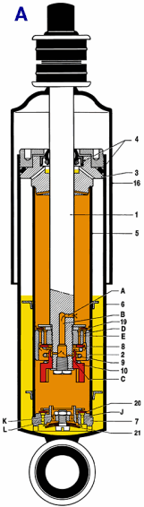 |  |  | Tous les amortisseurs hydrauliques fonctionnent selon le principe de la conversion de l'énergie cinétique (mouvement) en énergie thermique (chaleur).  A cet effet, le liquide dans le cylindre est forcé à travers un système de réservoirs et de clapets créant une résistance hydraulique.  Un amortisseur télescopique peut effectuer deux mouvements: le mouvement de compression et le mouvement de détente.  Il existe deux types principaux d'amortisseurs télescopiques:  1. L'amortisseur bi-tube hydraulique ou bi-tube/gaz hydraulique  2. L'amortisseur mono-tube, appelé amortisseur à gaz haute pression  AMORTISSEUR BI-TUBE (FIG. A et B)  Les pièces principales sont:  - le tube extérieur (à extrémité fermée), appelé réservoir (6);  - le tube intérieur, appelé cylindre (5);  - le piston (2) avec la tige de piston (1);  - la soupape ou clapet du fond (7);  - le guide (3).
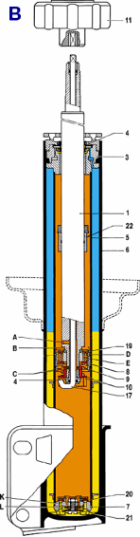 |  |  | FONCTIONNEMENT DE L'AMORTISSEUR  BI-TUBE  Fonctionnement en compression:  Lors du fonctionnement en compression, l'huile située en dessous du piston passera sans résistance dans l'espace élargi au-dessus de celui-ci, par les orifices A, B, C,D et par le clapet de non-retour (clapet clinquant) (19).  Simultanément, une quantité d'huile est déplacée par le volume occupé par la tige de piston entrant dans le cylindre. Cette petite quantité d'huile est évacuée vers le réservoir (rempli d'air (1 bar) ou gaz nitrogène (4 à 8 bars)) à travers la soupape du fond. L'amortissement en compression est engendré par la résistance rencontrée par l'huile au passage de la soupape du fond.  Fonctionnement en détente:  Lorsque le piston se déplace vers le haut, l'huile située au-dessus de celui-ci est comprimée et forcée de passer à travers le piston (2).  L'amortissement en détente est engendré par la résistance rencontrée par l'huile au passage du piston. Simultanément, pour compenser le volume de la tige de piston sortant du cylindre, une quantité d'huile passera, sans résistance, dans le corps de la soupape du fond situé en bas du cylindre.  AMORTISSEUR MONO-TUBE (FIG. C)  Les pièces principales sont:  - le cylindre sous pression, ou chambre (5);  - le piston (2) fixé à la tige du piston (1);  - le piston de séparation ou piston flottant (15);  - le guide (3).
 | 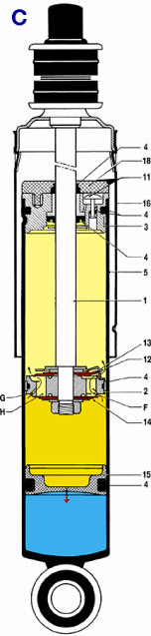 |  |  | FONCTIONNEMENT DE L'AMORTISSEUR  MONO-TUBE  Fonctionnement en compression:  Contrairement à l'amortisseur bi-tube, l'amortisseur mono-tube n'est pas équipé d'un tube réservoir. Néanmoins, l'huile déplacée du fait de l'entrée de la tige de piston doit pouvoir être stockée quelque part.  Pour remédier à cela, le volume du cylindre est rendu variable: le cylindre n'est pas entièrement rempli d'huile, la partie inférieure contient du gaz nitrogène (pression 20 à 30 bars). Le gaz est séparé de l'huile par un piston flottant (15).  Du fait de la pénétration de la tige à l'intérieur du cylindre, le piston de séparation est forcé vers le bas sur une distance équivalente au déplacement de la tige, créant une légère augmentation de pression dans les sections huile et gaz. En effet, lorsque la tige pousse le piston à travers l'huile sous pression, celle-ci passe par les orifices du piston. La résistance rencontrée crée l'amortissement dans la phase de compression.  Fonctionnement en détente:  Dans la phase de détente, l'huile située entre le piston et le dispositif de guidage est poussée à travers le piston. La résistance rencontrée crée l'amortissement dans la phase de détente. Du fait de la sortie de la tige, le piston flottant reprendra sa place d'origine.

θ 2
θ 1
θ 2
- Usure du système de suspension :

Les amortisseurs des véhicules à moteur s’usent graduellement, et les amortisseurs qui sont usés permettent au véhicule de rebondir excessivement après une perturbation.

Certains signes de fatigue des amortisseurs sont :
- Une fuite d'huile au niveau des amortisseurs.
- Nez plongent du véhicule au freinage.
- La hauteur d’éclairage qui varie quand on roule sur une route avec un revêtement inégal
- Le véhicule à un roulis excessif.
- Sensibilité au vent latéral.
- Usure excessive des pneus ou création de plats sur le pneu.
- Vibration dans la direction, les suspensions, et la caisse.

L’essai au banc de suspension prend seulement quelques minutes et fournit une évaluation de la sécurité, de l’état des suspensions.

- Evaluer l’efficacité de la suspension :

Notion d’adhérence

L’adhérence est le pourcentage minimum de la force de contact instantanée résultant du pneu sur le sol. Ce pourcentage est calculé en prenant le rapport entre la résultante de la charge verticale minimum et le poids statique (force verticale de contact du pneu) sur le banc de suspension comme vue à la figure 1

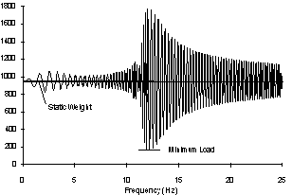

ADHERENCE EN % = (Charge minimum / poids statique) x 100

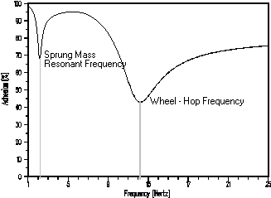
A la fréquence de résonance de la masse non suspendue (fréquence de résonance de rebond de la roue) le déplacement entre la masse non suspendue et les plaques du banc de suspension est au maximum, ou l’adhérence est au minimum.
La résonance de rebond survient généralement entre 10 et 20 hertz et peut être interprétée graphiquement comme le point minimum d’inflexion sur la portion de fréquence du graphique.

Si les roues perdent le contact avec la plateforme durant un test, l’adhérence minimum est alors zéro.

Figure 2: Courbe d’adhérence montrant la fréquence de rebond de la roue et la fréquence de résonance de la masse suspendue.

- MESURES AU BANC DE SUSPENSION
Méthodes d'essai :
- L'opérateur ajuste la pression des pneus à moins de 5% d’écart de la pression de pneu recommandée par le fabricant.
- Puis place les roues du véhicule sur la plateforme d'appareil de contrôle de suspension.
- Le véhicule devra être positionné bien centré sur les plateaux et perpendiculairement à ceux-ci

- La transmission de véhicule devra être placée en neutre pour l'essai et les freins peuvent être appliqués au besoin.
- L'appareil de contrôle de suspension peut démarrer la mesure automatiquement ou manuellement et peut être commandé à la console ou par la télécommande.
En mode automatique l'essai commencera quand le véhicule sera placé sur la plateforme.
Chaque roue est contrôlée indépendamment par une oscillation sinusoïdale verticale de la plateforme d'appareil de contrôle de suspension avec une amplitude constante de 3 millimètres.
L'appareil de contrôle de suspension contient des capteurs de charge pour mesurer la force verticale du pneu sur la plateforme mobile et un capteur qui mesure la position verticale de la plateforme.
L’appareil va donc mesurer le poids appliqué sur le plateau lors du test, sur une plage de fréquence de test de 25 Hertz en baisse jusqu’à 0 Hertz. :

- Si le poids est intégralement sur le plateau alors c’est que la roue est intégralement en contact avec le sol on aurait alors une adhérence théorique de 100%

- Si le poids diminue alors la roue perd de l’adhérence.
Les Normes :

Vis-à-vis du contrôle technique, il y a deux critères qui sont évalués :

- L’efficacité minimum de la suspension (la réponse d’adhérence roue sol / à la fréquence)
Elle devra être supérieure à 30 %

- La dissymétrie d’efficacité entre les amortisseurs d’un même essieu
Elle ne devra pas être supérieure à 30%

Les tolérances sont assez larges car la mesure n’est pas suffisamment représentative du comportement du véhicule en dynamique sur la route (d’autres facteurs vont influer)

Cette mesure n’est pas seulement influencée par l’état de l’amortisseur en lui-même, mais aussi par tous les éléments du système de suspension (palier élastiques, sillent block et des fixations à la caisse…)

Plus que les valeurs chiffrées, c’est l’étude des courbes réponses en fréquence qui montre le mieux l’état de l’amortissement
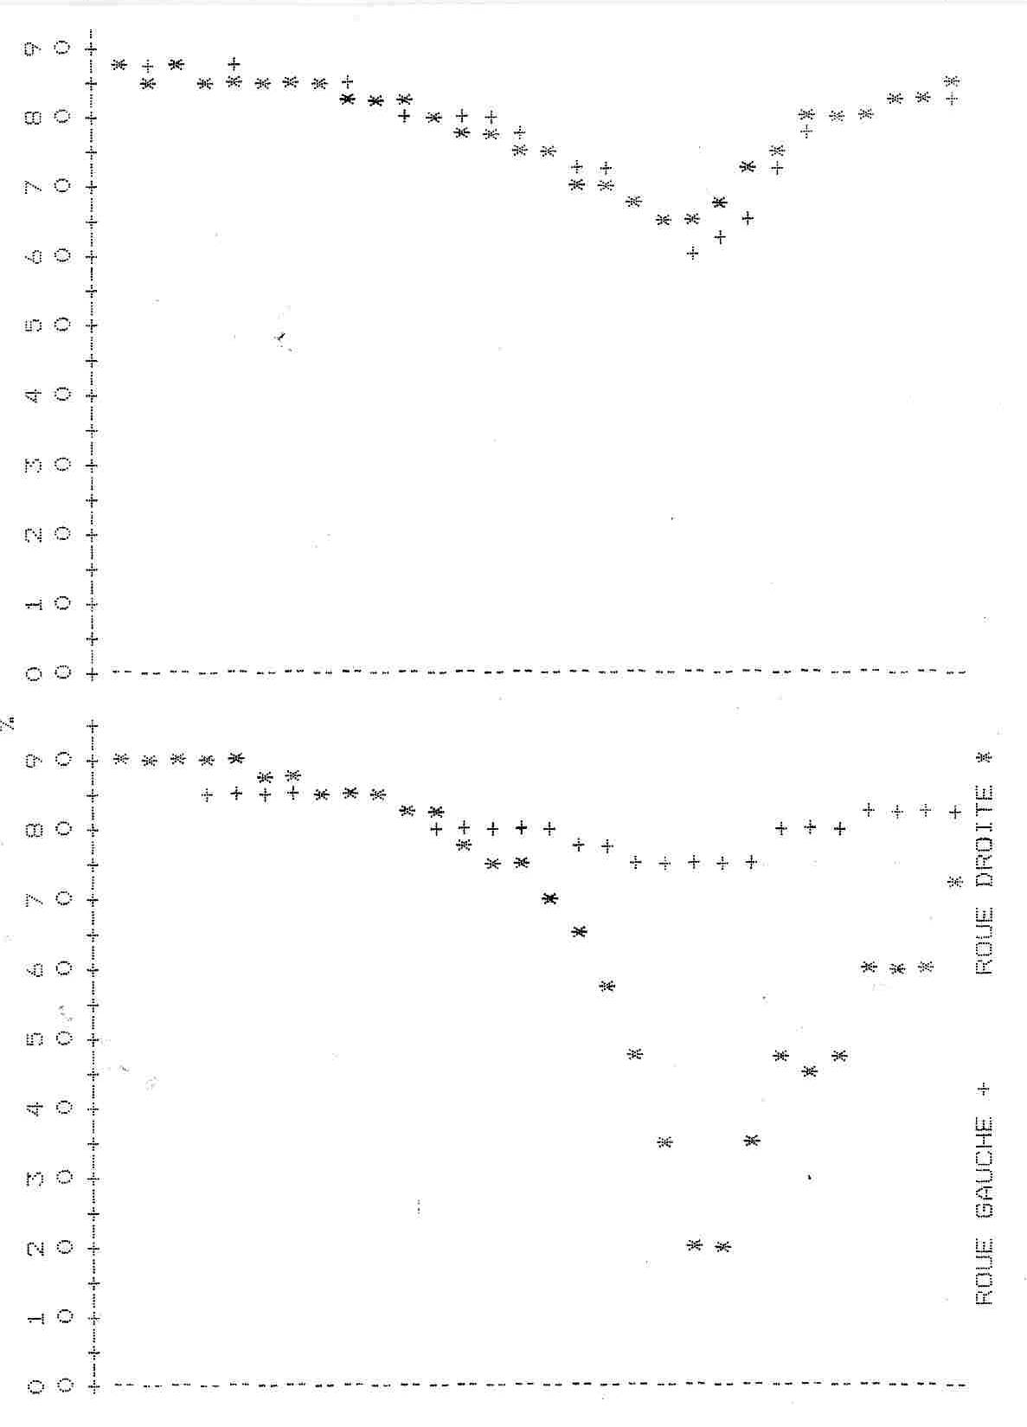
% d’adhérence roue sol
Fréquence en Hz de 25hz à 0
Efficacité minimum AV G 74% / D 19% ∆= 74%
Efficacité minimum AR G 61% / D 65% ∆= 6 %
Essieu AR
Essieu AV

[Tapez une citation prise dans le document ou la synthèse d'un passage intéressant. Vous pouvez placer la zone de texte n'importe où dans le document. Utilisez l'onglet Outils de zone de texte pour modifier la mise en forme de la zone de texte de la citation.]

ANALYSE DE LA MESURE : (le véhicule est une Fiat brava avec 130000kms)

Ici on constate que pour l’essieu AR l’adhérence roue / sol est moyenne dans les fréquences faible avec un minimum à 60% et une faible dissymétrie, le système de suspension présente donc une usure normale compte tenu du kilométrage
(C’est la manière dont chute la courbe qui est représentatif du degré d’usure, plus la chute et rapide et en pointe plus c’est critique pour le comportement routier qui sera instable)

On peut donc considérer que l’usure ici est convenable d’un point de vu sécurité mais qu’un remplacement serait tout de même profitable.

Pour l’essieu AV on constate une forte dissymétrie et une usure prononcée de l’amortisseur G (celui-ci d’ailleurs présente une fuite d’huile sur le véhicule)

Ici nous ne sommes pas dans les tolérances du contrôle technique que ce soit pour l’efficacité ou pour la dissymétrie ; le véhicule est dangereux car il va avoir un comportement instable, et une faible adhérence de la roue avd puisque nous avons un minimum de 20% dans les fréquences faibles

Attention même si l’amortisseur G est bon on changera les deux amortisseurs av car ils doivent fonctionner de la même manière et avoir la même usure pour permettre d’avoir une bonne stabilité du véhicule dans toutes les situations.

Une suspension usée augmente aussi les distances de freinage car la roue ne freine le véhicule que si elle est en contact avec le sol !

Ici donc le véhicule sera aussi dangereux au freinage avec un risque de blocage prononcé de la roue avd…

Adhérence Mesurée | Interprétation
61% to 100% | Excellent contact dynamique de la roue
41% to 60% | Bon contact dynamique de la roue
21% to 40% | Contact dynamique moyen
1% to 20% | Contact dynamique faible
0% | Mauvais contact dynamique

